* **¿Que es un usuario root en Linux?**

En Linux el usuario root es aquel que tiene todos los permisos en el sistema operativo, es decir, es el súper administrador. Puede acceder a cualquier archivo y también ejecutar cualquier comando, incluidos [los que nunca deberías ejecutar](https://geekytheory.com/5-comandos-en-linux-que-nunca-deberias-ejecutar).

El usuario root puede hacer lo que quiera en el sistema operativo, así que hay que utilizarlo con mucho cuidado porque podríamos llegar a dejar nuestro sistema inutilizable por un comando mal ejecutado.

* **¿Por qué ubuntu no me deja establecer la contraseña durante la instalación?**

Ubuntu por lo general no tiene contraseña predeterminada y por default excluye el acceso como usuario root. Pero al usuario que instaló el sistema operativo le da privilegios de administrador. Y por lo general cuando pide contraseña de administrador es la contraseña de este usuario.

* **¿Cuáles son los procesos típicos de Linux?**

Un proceso en linux es una serie de instrucciones que vienen de un programa que esta en ejecución, existen diferentes elementos que incorpora un proceso como la prioridad de ejecución del proceso que le indica a Linux cuanto CPU utilizar y el tiempo máximo de ejecución del proceso.

* **¿Cómo identificarlos?**

Para ver los procesos en sistemas Linux, contamos con el comando ' ps ', que listará (de múltiples formas según las opciones que le pasemos) todos los procesos que se encuentran corriendo en nuestro equipo.

* **Investigar y establecer una contraseña para el usuario root.**

sudo su

sudo passwd

**OPCIONAL**

**● Escribir en la terminal el comando apt install cowsay.**

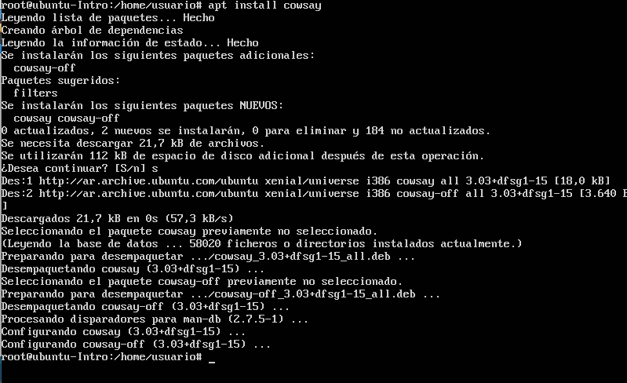

**● Escribir en la terminal el comando cowsay “ Hola mundo “.**

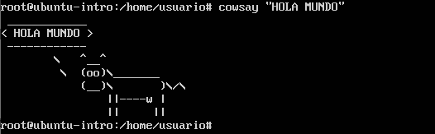

**● Escribir en la terminal el comando sudo apt install fortune**

* **fortune | cowsay**

